UKRAJINA

- součást bývalého Sovětského svazu
- druhá největší evropská země ( po Rusku )
- poloostrov Krym ( Černé moře ) - rekreace
- různorodý povrch - K….., nížiny…………….
- mírné podnebí, Krym – subtropické !!!
- velké řeky – D….., D…., ( hydroelektrárny )
- velké nerostné bohatství - černé uhlí ( Donbas )
železná ruda ( Krivoj Rog ), mangan,……..
- hutnický a strojírenský průmysl ( Donbas )
chemický, potravinářský
- vynikající podmínky pro zemědělství ( černozemě )
„Obilnice Evropy“ – obilí, cukrovka, slunečnice,
brambory, vinná réva ( Krym )….
chov skotu, prasat, ovcí
- HLAVNÍ MĚSTO: KYJEV
- další města: Oděsa ( přístav ), Doněck, Charkov,

Velká ekologická havárie ! – jaderná elektrárna Černobyl

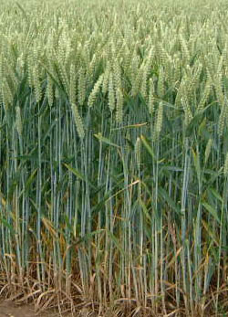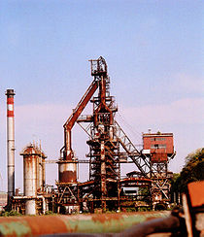
MOLDAVSKO

- součást bývalého Sovětského svazu
- jeden z nejchudších států Evropy
- zaostalý průmysl – jen potravinářský
- pěstování obilí, slunečnic, cukrovky,vinné révy a
tabáku
- HLAVNÍ MĚSTO: KIŠINĚV

separatistická oblast - Podněstří ( jako Kosovo )

